Vzájemná poloha kružnice a přímky
- Opiš si do školního sešitu hnědý rámec – strana 10 – vzájemná poloha přímky a kružnice
- Odpověz na otázky - učebnice 10/1 a 11/3 (kontrola podle učebnice strana 77)
- Tětiva
Opiš si tento obrázek do sešitu:
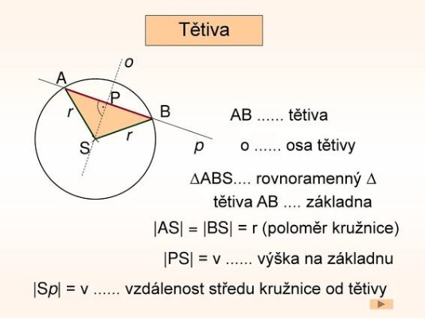
Opakuj Pythagorovu větu:
,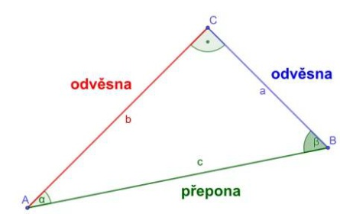Platí: c² = a² + b²
a² = c² – b²
b² = c² – a^{2,}
V následujících příkladech se využívá Pythagorova věta:
Příklad: V kružnici je sestrojena tětiva AB = t , která má délku 9,6 cm. Její vzdálenost od středu kružnice je v = 2 cm. Vypočítej poloměr a průměr kružnice!
Sleduj obrázek (tětiva), proveď si náčrt a zapisuj:
Zápis: t = 9,6 cm, 9,6 : 2 = 4,8 cm (polovina délky tětivy)
v = 2 cm
r = ? cm
----------------------------
K výpočtu použijeme pravoúhlý trojúhelník SPB, ve kterém je r přepona.
r² =4,8² + 2²
r = 5,2 cm
Poloměr kružnice je 5, 2 cm a průměr kružnice je 10,4 cm.

Příklad: Je dána kružnice k (S, r = 3,2 cm) a přímka p ve vzdálenosti v = 2,4 cm od středu S. Průsečíky přímky p a kružnice jsou body A, B. Vypočítejte délku tětivy AB = t.
Sleduj obrázek (tětiva), proveď si náčrt a zapisuj:
Zápis: r = 3,2 cm
v = 2,4 cm
t = ? cm
K výpočtu použijeme pravoúhlý trojúhelník SPB, ve kterém je půlka tětivy = $\frac{t}{2}$ odvěsna.
($\frac{t}{2}$)² = 3,2² – 2,4²
($\frac{t}{2}$ = 2,1 cm t = 2 . 2,1 = 4,2 cm Tětiva AB měří 4,2 cm.

Příklad: V kružnici o poloměru 8,5 cm je sestrojena tětiva délky 15 cm. Vypočítejte vzdálenost středu kružnice od tětivy (v).
Sleduj obrázek (tětiva), proveď si náčrt a zapisuj:
Zápis: r = 8,5 cm
t = 15 cm $\frac{t}{2}$ = 7,5 cm
v = ? cm
K výpočtu použijeme pravoúhlý trojúhelník SPB, ve kterém je v odvěsna.

v² = 8,5² – 7,5²
v = 4 cm Vzdálenost středu kružnice od tětivy měří 4 cm.

- Tečna
- Na youtube zadej: konstrukce tečny ke kružnici Markéta Hadamová
- Pomocí prezentace narýsuj do sešitu tečnu ke kružnici
Úkoly ke kontrole:
- Narýsuj do sešitu – učebnice 13/9a, b – použij návod
- Vypočítej: V kružnici o poloměru 14,5 cm je sestrojena tětiva tak, že její vzdálenost od středu kružnice je 10 cm. Vypočítej, jakou délku má tato tětiva. Proveď si náčrt. (Nápověda: Nejprve vypočítej polovinu délky tětivy, pak výsledek vynásob 2.)

